HĐĐ TỈNH KIÊN GIANG ĐỘI TNTP HỒ CHÍ MINH
***
Số: 58-CV/HĐĐ Rạch Giá, ngày 10 tháng 3 năm 2015

"V/v tham gia Cuộc thi sưu tập Tem năm 2015

với chủ đề: Áng tem thư kể chuyện Bác Hồ"

Kính gửi: - Ban Thường vụ các huyện, thị, thành Đoàn;
- Hội đồng Đội các huyện, thị, thành phố.

Thực hiện Chương trình công tác Đội và phong trào thiếu nhi năm học 2014 - 2015; Căn cứ Kế hoạch số 17-KH/HĐĐTW ngày 21/01/2015 của Hội đồng Đội Trung ương, Tổng Công ty Bưu điện Việt Nam và Hội Tem Việt Nam về việc tổ chức Cuộc thi sưu tập Tem năm 2015 với chủ đề “Áng tem thư kể chuyện Bác Hồ”,
Nhằm mang đến cho các em một sân chơi bổ ích, góp phần tuyên truyền, giáo dục cho thiếu niên, nhi đồng về tình yêu quê hương, đất nước, lòng tự hào dân tộc, giúp các em thiếu nhi hiểu biết thêm về cuộc đời, sự nghiệp và quá trình hoạt động cách mạng của Chủ tịch Hồ Chí Minh, qua đó phát triển phong trào, các câu lạc bộ sưu tập tem tại các cơ sở Đội.
Trên tinh thần đó, Hội đồng Đội tỉnh Kiên Giang đề nghị HĐĐ các huyện, thị, thành phố chỉ đạo các Liên đội triển khai kế hoạch, thể lệ của Cuộc thi đến toàn thể các em thiếu nhi, đội viên, học sinh và tổ chức, hướng dẫn cho các em tham gia Cuộc thi. Đồng thời, theo dõi và tổng hợp báo cáo kết quả tham gia của các Liên đội về HĐĐ tỉnh để tổng hợp báo cáo. (Có gửi kèm kế hoạch, thể lệ, bộ câu hỏi của cuộc thi).
Nhận được công văn này, đề nghị Ban Thường vụ các huyện, thị, thành Đoàn, Hội đồng Đội các huyện, thị, thành phố nghiên cứu triển khai thực hiện tốt.

Nơi nhận: TM. HỘI ĐỒNG ĐỘI TỈNH
- HĐĐTW (để b/c); CHỦ TỊCH
- TT Tỉnh Đoàn (để b/c);
- TT HĐĐ Tỉnh;
- Như kính gửi;
- Lưu. Đã ký

Trương Thanh Thúy

HỘI ĐỒNG ĐỘI TRUNG ƯƠNG - TCT BƯU ĐIỆN VIỆT NAM  - HỘI TEM VIỆT NAM  *** | CỘNG HOÀ XÃ HỘI CHỦ NGHĨA VIỆT NAM  Độc lập - Tự do - Hạnh phúc  Hà Nội, ngày 21 tháng 01 năm 2015
Số: 17 -KH/HĐĐTW

KẾ HOẠCH

Tổ chức Cuộc thi sưu tập Tem năm 2015 với chủ đề:

“Áng tem thư kể chuyện Bác Hồ”.
------------

Hướng tới kỷ niệm 125 năm ngày sinh Chủ tịch Hồ Chí Minh (19/5/1890 - 19/5/2015); Đại hội Cháu ngoan Bác Hồ toàn quốc lần thứ VIII năm 2015 và thực hiện Chương trình công tác Đội và phong trào thiếu nhi năm học 2014 - 2015; nhằm góp phần phát triển phong trào sưu tập Tem tại các cơ sở Đội, Hội đồng Đội Trung ương, Tổng Công ty Bưu điện Việt Nam và Hội Tem Việt Nam phối hợp tổ chức cuộc thi sưu tập Tem năm 2015 với chủ đề “Áng tem thư kể chuyện Bác Hồ’’, cụ thể như sau:
I/ MỤC ĐÍCH - YÊU CẦU
- Cuộc thi được tổ chức nhằm tuyên truyền, giáo dục cho thiếu niên, nhi đồng về tình yêu quê hương, đất nước, lòng tự hào dân tộc, giúp các em hiểu rõ hơn về Chủ tịch Hồ Chí Minh.
- Tăng cường sự hiểu biết cho các em thiếu nhi về cuộc đời, sự nghiệp và quá trình hoạt động cách mạng của Chủ tịch Hồ Chí Minh.
- Nhằm xây dựng, duy trì và phát triển các CLB sưu tập tem ở các cơ sở Đội trong cả nước.
- Cuộc thi được triển khai sâu rộng, thu hút, tập hợp được đông đảo thiếu nhi tham gia, đảm bảo tính thiết thực, hiệu quả và tiết kiệm.
II/ CHỦ ĐỀ CUỘC THI: “Áng tem thư kể chuyện Bác Hồ’’.
III/ THỜI GIAN, QUY MÔ TỔ CHỨC, ĐỐI TƯỢNG THAM GIA
1. Thời gian
Cuộc thi được triển khai vào tháng 01/2015, kết thúc vào ngày 15/4/2015.
2. Quy mô tổ chức
Cuộc thi tìm hiểu “Áng tem thư kể chuyện Bác Hồ” được triển khai rộng rãi trong cả nước.
3. Đối tượng tham gia
Là thiếu nhi Việt Nam, có độ tuổi từ 08 đến 15 (từ lớp 3 đến lớp 9) đang sinh hoạt, học tập tại các trường tiểu học, trung học cơ sở, các Cung, Nhà Thiếu nhi, Trung tâm hoạt động Thanh thiếu nhi và ở địa bàn dân cư trong cả nước; thiếu nhi là người nước ngoài đang sinh sống học tập tại Việt Nam đều được tham gia cuộc thi.
IV/ NỘI DUNG, HÌNH THỨC
1. Nội dung
Thiếu nhi tham gia cuộc thi bằng cách trả lời các câu hỏi thông qua hình ảnh con Tem.
2. Hình thức thể hiện và một số quy định
- Bài dự thi được viết tay hoặc đánh máy vi tính, trình bày trên khổ giấy A4 sạch sẽ, không nhàu nát, tẩy xoá; trả lời đầy đủ các câu hỏi, ngôn từ văn phong dễ hiểu, trong sáng, mạch lạc, bố cục sắp xếp hợp lý, không sử dụng bài photo copy và bài giống nhau.
- Bài tham dự cuộc thi phải là bài chưa được đăng tải trên các sách báo, tạp chí hoặc trên bất kỳ phương tiện thông tin đại chúng nào.
- Khuyến khích các bài dự thi có nhiều hình ảnh tư liệu minh hoạ (các hình ảnh, tư liệu phải chính thống và có chú thích rõ ràng).
- Bài dự thi phải ghi rõ họ tên, ngày tháng năm sinh, trường, lớp, địa chỉ trường, địa chỉ và số điện thoại nhà riêng (nếu có).
- Bài dự thi của cá nhân gửi qua đường bưu điện phải được dán tem, ngoài bì thư ghi rõ: Bài dự thi “Áng tem thư kể chuyện Bác Hồ’’.
- Người dự thi phải chịu trách nhiệm hoàn toàn về bản quyền và trách nhiệm nếu có tranh chấp về bản quyền của Bài dự thi.
- Ban Tổ chức cuộc thi không chịu trách nhiệm với những bài dự thi bị thất lạc trong quá trình vận chuyển.
- Ban Giám khảo có quyền quyết định cuối cùng đối với những bài dự thi đạt giải.
- Ban Tổ chức không trả lại bài đã tham gia cuộc thi và có quyền sở hữu, sử dụng toàn bộ bản quyền của tác phẩm.
V/ TIẾN ĐỘ TRIỂN KHAI
- Lễ phát động dự kiến trung tuần tháng 01/2015 tại Hà Nội.
- Chấm thi từ ngày 15/4 đến 30/4/2015.
- Công bố kết quả cuộc thi trong khoảng thời gian từ ngày 05/5 đến 10/5/2015.
- Lễ tổng kết và trao giải thưởng cuộc thi dự kiến trung tuần tháng 5/2015 tại tỉnh Nghệ An.
VI/ CƠ CẤU TỔ CHỨC
1. Ban Tổ chức
1- Đồng chí Hoàng Tú Anh, Phó Chủ tịch Hội đồng Đội Trung ương, Giám đốc Trung tâm Hỗ trợ và Phát triển Thiếu nhi Việt Nam - Trưởng ban.
2- Đồng chí Nguyễn Thị Hồng Vĩnh, Phó Chủ tịch kiêm Tổng thư ký Hội Tem Việt Nam - Phó trưởng Ban.
3- Đồng chí Lê Anh Quân, Uỷ viên Ban Chấp hành, Phó trưởng Ban Công tác Thiếu nhi Trung ương Đoàn - Phó trưởng Ban.
4- Đồng chí Vũ Tuấn Anh, Phó Chánh Văn phòng Tổng công ty Bưu điện Việt Nam - Thành viên.
5- Đồng chí Ngô Hoài Thanh, Phó trưởng Ban Tem Bưu chính, Tổng công ty Bưu điện Việt Nam - Thành viên.
6- Đồng chí Trần Thị Mỹ Hằng, Giám đốc Công ty TNHH MTV Tem Bưu chính - Thành viên.
7- Đồng chí Nghiêm Tuấn Anh, Bí thư Đoàn TNCS Hồ Chí Minh Tổng công ty Bưu điện Việt Nam - Thành viên.
2. Ban Giám khảo
1- Giáo sư Sử học Lê Văn Lan - Trưởng Ban.
2- Đồng chí Lê Anh Quân, Uỷ viên Ban Chấp hành, Phó trưởng Ban Công tác Thiếu nhi Trung ương Đoàn - Phó trưởng Ban.
3- Đồng chí Nguyễn Đức Quang, Phó Tổng Biên tập Báo Thiếu niên Tiền phong - Thành viên.
4- Đồng chí Nguyễn Quang Vinh, Phó trưởng Ban Tem Bưu chính, Tổng công ty Bưu điện Việt Nam - Thành viên.
5- Đồng chí Nguyễn Minh Chí, Uỷ viên Ban Chấp hành Hội Tem Việt Nam - Thành viên.
3. Tổ giúp việc
1- Đồng chí Lê Văn Ba, cán bộ Trung tâm Hỗ trợ và Phát triển Thiếu nhi Việt Nam - Tổ trưởng.
2- Đồng chí Hoàng Thị Bích Vân, chuyên viên Ban Tem Bưu chính, Tổng công ty Bưu điện Việt Nam - Thành viên.
3- Đồng chí Vũ Quốc Bảo, chuyên viên Văn phòng, Tổng công ty Bưu điện Việt Nam - Thành viên.
4- Đồng chí Vũ Minh Hiền, cán bộ Văn phòng Đoàn, Đoàn TNCS Hồ Chí Minh Tổng công ty Bưu điện Việt Nam - Thành viên.
VII/ CƠ CẤU GIẢI THƯỞNG
1. Giải cá nhân
Gồm 01 giải Đặc biệt, 02 giải Nhất, 04 giải Nhì, 10 giải Ba, 20 giải Khuyến khích.
2. Giải tập thể
Gồm 15 đơn vị, trong đó có 05 giải A và 10 giải B được trao cho tập thể có số lượng bài dự thi nhiều nhất và có nhiều bài dự thi đạt giải cá nhân.
VIII/ NƠI NHẬN BÀI DỰ THI
TRUNG TÂM HỖ TRỢ VÀ PHÁT TRIỂN THIẾU NHI VIỆT NAM
Tầng 7, Nhà 64, phố Bà Triệu, quận Hoàn Kiếm, Hà Nội
Điện thoại: (04) 22412031, (04) 22412032
Trên đây là Kế hoạch tổ chức Cuộc thi sưu tập Tem năm 2015 với chủ đề “Áng tem thư kể chuyện Bác Hồ’’, Hội đồng Đội Trung ương, Tổng Công ty Bưu điện Việt Nam và Hội Tem Việt Nam uỷ quyền cho Trung tâm Hỗ trợ và Phát triển Thiếu nhi Việt Nam là đơn vị trực thuộc Hội đồng Đội Trung ương làm thường trực tổ chức cuộc thi.
Ban Tổ chức Cuộc thi đề nghị Hội đồng Đội các tỉnh, thành phố phối hợp với Bưu điện, Hội Tem các tỉnh, thành phố, các Cung, Nhà Thiếu nhi, Trung tâm hoạt động Thanh thiếu nhi trong cả nước triển khai Kế hoạch, Thể lệ cuộc thi xuống cơ sở, đảm bảo chất lượng và đúng tiến độ đề ra.
Để biết thêm chi tiết về cuộc thi xin vui lòng truy cập tại địa chỉ website: www.thieunhivietnam.vn và www.vnpost.vn.

TỔNG CÔNG TY  BƯU ĐIỆN VIỆT NAM  TỔNG GIÁM ĐỐC  (Đã ký)  Phạm Anh Tuấn | TM. HỘI ĐỒNG ĐỘI  TRUNG ƯƠNG  PHÓ CHỦ TỊCH THƯỜNG TRỰC  (Đã ký)  Nguyễn Phú Trường | TM. HỘI TEM VIỆT NAM  PHÓ CHỦ TỊCH,  TỔNG THƯ KÝ  (Đã ký)  Nguyễn Thị Hồng Vĩnh

Nơi nhận:
- Ban Bí thư TW Đoàn;
- Bộ Thông tin và Truyền thông;
- Bộ Giáo dục và Đào tạo;
- HĐĐ các tỉnh, thành phố;
- NTN, TTHĐTTN các tỉnh, thành phố;
- Bưu điện các tỉnh, thành phố;
- Công ty Tem Bưu chính;
- Hội Tem các tỉnh, thành phố;
- Đoàn TCT BĐVN;
- Các cơ sở Đoàn Bưu điện tỉnh, thành phố;
- Lưu: VPHĐĐTW, TTHT&PTTNVN,
VPTCT, TBC, HTVN.

CÂU HỎI
Cuộc thi tìm hiểu qua tem Bưu chính năm 2015
Chủ đề: “Áng tem thư kể chuyện Bác Hồ”.
-----------

Câu 1 : Em hãy cho biết tới nay, Bưu Điện Việt Nam đã có bao nhiêu lần phát hành tem để kỷ niệm ngày sinh của Bác Hồ?

Câu 2 : Em hãy sắp xếp các mẫu tem sau đây theo trình tự thời gian diễn ra các sự kiện lịch sử được thể hiện trên đó:

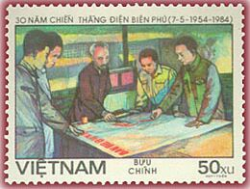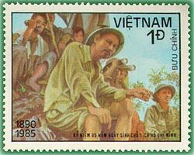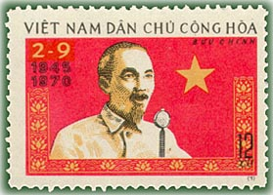

Câu 3 : Em hãy kể những gì em biết về các hình ảnh trên bloc tem kỷ niệm dưới đây:
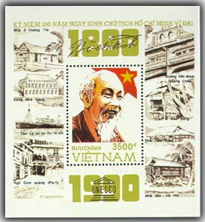

Câu 4 : Em hãy cho biết bộ tem do Bưu Điện Việt Nam phát hành gần đây nhất có hình ảnh Bác Hồ là bộ tem nào ? Em biết gì về bộ tem đó ?

Câu 5 : Em hãy kể lại một câu chuyện về việc học tập và làm theo lời Bác Hồ dạy của em hoặc của người mà em biết. Bài viết không quá 1000 từ.

BAN TỔ CHỨC

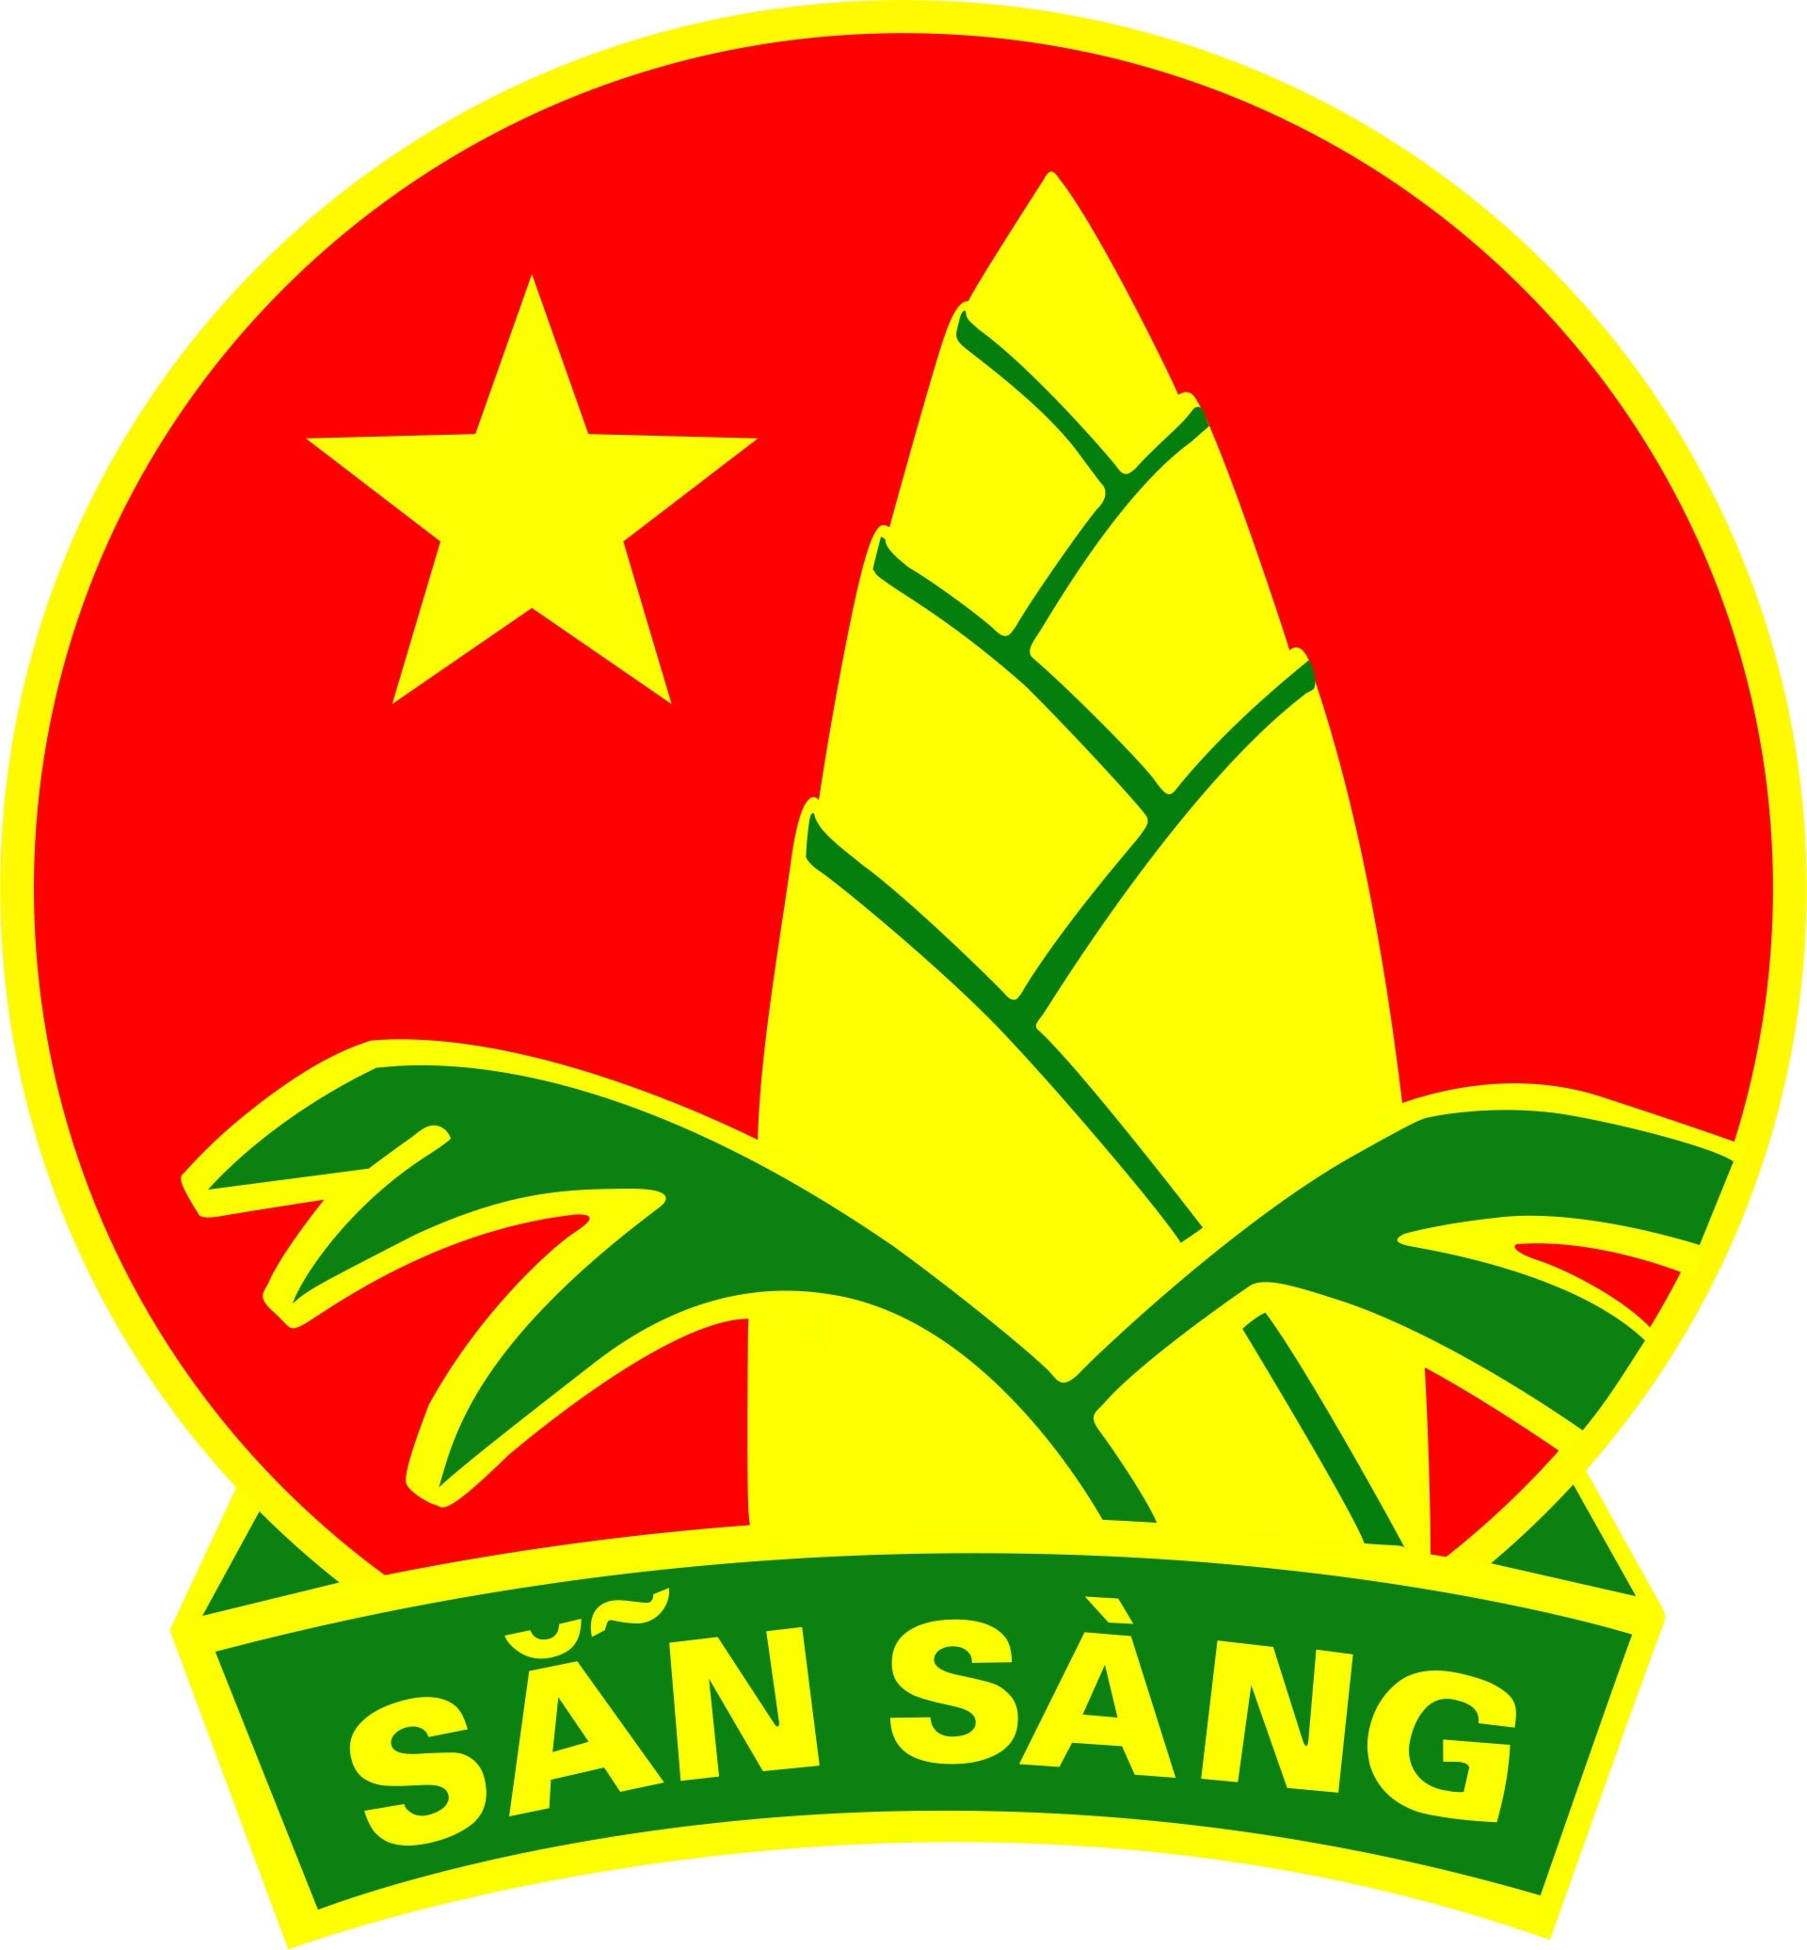 |  |  | 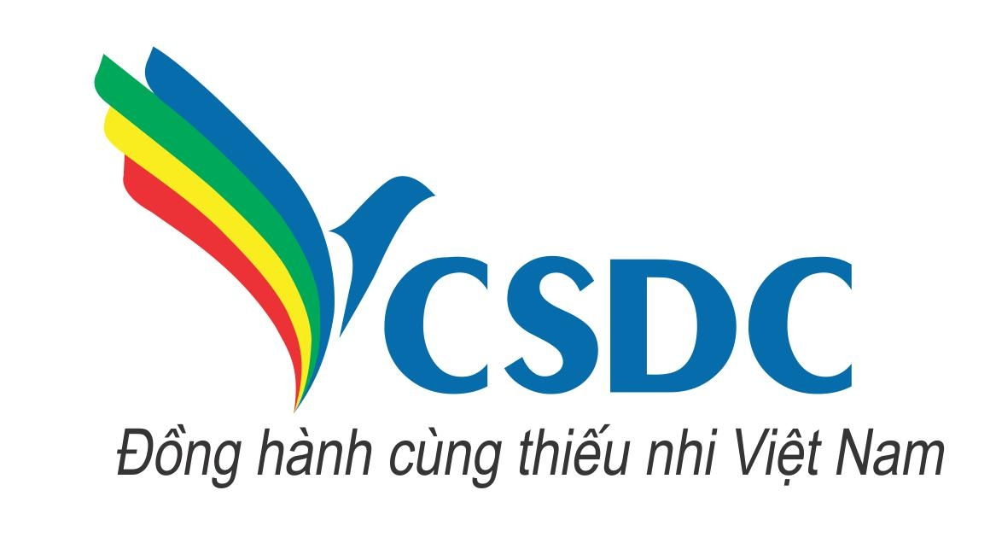

THỂ LỆ

Cuộc thi sưu tập Tem năm 2015:

“Áng tem thư kể chuyện Bác Hồ”.
------------

Căn cứ Kế hoạch số 17-KH/HĐĐTW ngày 21/01/2015 của Hội đồng Đội Trung ương, Tổng công ty Bưu điện Việt Nam và Hội Tem Việt Nam phối hợp tổ chức cuộc thi sưu tập Tem năm 2015 với chủ đề “Áng tem thư kể chuyện Bác H”’; Ban Tổ chức ban hành thể lệ cuộc thi như sau:
1. Đối tượng tham gia
Là thiếu nhi Việt Nam, từ 08 đến 15 tuổi (từ lớp 3 đến lớp 9); đang sinh hoạt, học tập tại các trường Tiểu học, Trung học cơ sở, các Cung, Nhà Thiếu nhi, Trung tâm hoạt động Thanh Thiếu nhi, thiếu nhi là người nước ngoài đang sinh sống học tập tại Việt Nam.
2. Thời hạn và nơi nhận bài dự thi
- Thời hạn dự thi:
+ Phát động cuộc thi: Tháng 01/2015.
+ Hạn cuối nhận bài dự thi: Ngày 15/4/2015 (theo dấu bưu điện).
- Nơi nhận bài dự thi:
TRUNG TÂM HỖ TRỢ VÀ PHÁT TRIỂN THIẾU NHI VIỆT NAM
Tầng 7, số 64 Bà Triệu, Hoàn Kiếm, Hà Nội.
Điện thoại : 04. 22412031 - 04.22412032
3. Giải thưởng
- Giải cá nhân: 01 giải Đặc biệt, 02 giải Nhất, 04 giải Nhì, 10 giải Ba, 20 giải Khuyến khích.
- Giải tập thể: Gồm có 05 giải A và 10 giải B được trao cho 15 đơn vị, tập thể có nhiều bài dự thi đạt giải nhất.
4. Hình thức thể hiện và một số quy định
- Bài dự thi được viết tay hoặc đánh máy vi tính, trình bày trên khổ giấy A4 sạch sẽ, không nhàu nát, tẩy xóa; trả lời đầy đủ các câu hỏi, ngôn từ văn phong dễ hiểu, trong sáng, mạch lạc, bố cục sắp xếp hợp lý, không sử dụng bài photo và bài giống nhau.
- Bài tham dự cuộc thi phải là bài chưa được đăng tải trên các sách báo, tạp chí hoặc trên bất kỳ phương tiện thông tin đại chúng nào.
- Khuyến khích các bài dự thi có nhiều hình ảnh tư liệu minh họa (các hình ảnh, tư liệu phải chính thống và có chú thích rõ ràng).
- Bài dự thi phải ghi rõ họ tên, ngày tháng năm sinh, trường, lớp, địa chỉ trường, địa chỉ và số điện thoại nhà riêng (nếu có).
- Bài dự thi của cá nhân gửi qua đường bưu điện phải được dán tem, ngoài bì thư ghi rõ: Bài dự thi “Áng Tem thư kể chuyện Bác Hồ”.
- Người dự thi phải chịu trách nhiệm hoàn toàn về bản quyền và trách nhiệm nếu có tranh chấp về bản quyền của Bài dự thi.
- Ban Tổ chức cuộc thi không chịu trách nhiệm với những bài dự thi bị thất lạc trong quá trình chuyển gửi.
- Ban Giám khảo có quyền quyết định cuối cùng đối với những bài dự thi đạt giải.
- Ban Tổ chức không trả lại bài đã tham gia cuộc thi và có quyền sở hữu, sử dụng toàn bộ bản quyền của tác phẩm.
5. Thông tin tham khảo
Người dự thi có thể tìm hiểu thêm thông tin về các bộ tem bưu chính thông qua các câu lạc bộ sưu tập tem, Hội Tem của các địa phương và truy cập chuyên mục về tem bưu chính trên các website sau đây: www.vnpost.vn, www.thieunhivietnam.vn hoặc www.vietnamstamp.com.vn.

BAN TỔ CHỨC

